**Nya Subaru Impreza får Världspremiär i New York**

**Knappt fem månader efter visningen av Impreza koncept i Los Angeles är det dags att avtäcka helt nya Impreza. Världspremiären sker på New York International Auto Show 20 april.**

Impreza blir först ut att visa Subarus nya formspråk. Den helt nyutvecklade modellen kommer att visas som 4-dörrars sedan och 5-dörrars kombicoupé.

Nya Impreza kommer att erbjuda klassledande bränsleekonomi och en rymligare kupé än nuvarande generation. Impreza blir också första modell som fullt ut begåvas med Subarus nya interiörkoncept, vilket bland annat innebär mjukare material i paneler.

Nya Subaru Impreza är planerad att lanseras i Sverige under andra halvåret 2011 som 5-dörrars kombicoupé.

Välkommen till Subarus presskonferens, som hålls i montern 20 april klockan 13.05.

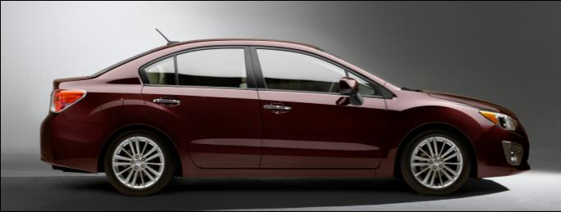

Denna pressinformation finns även på [www.subaru.se](http://www.subaru.se) under fliken Press